Технологическая карта урока геометрии в 7 классе по теме «Свойства равнобедренного треугольника»

Автор: Коткина Марина Александровна, учитель математики государственного бюджетного общеобразовательного учреждения Ненецкого автономного округа «Основная школа с.Коткино имени Н.Н.Змывалова».
Описание материала: В данной разработке представлено использование интерактивной модели портала 1С:Урок «Равнобедренный треугольник и его свойства» в ходе открытия новых знаний. Основная дидактическая цель использования такой модели на занятии – создание учебной ситуации открытия нового знания. Данный ЭОР помогает обнаружить простейшие свойства углов и замечательных линий равнобедренного треугольника и объясняет, как они доказываются. Модель позволяет существенно увеличить степень эмоциональной вовлеченности и запоминаемость изучаемого материала.
«1С:Урок» – портал с интерактивными наглядными учебными материалами, предназначенный для подготовки и проведения уроков учителями, а также для самостоятельной работы школьников.
Тема урока: Свойства равнобедренного треугольника
Тип урока: урок открытия новых знаний
Цели урока:
- в процессе исследования с помощью интерактивных моделей выявлять свойства равнобедренного треугольника;
- под руководством учителя учится выдвигать гипотезу, доказывать свойства равнобедренного треугольника;
- стимулировать творческий потенциал учеников, развивать в них навык видеть, формулировать и понимать геометрические закономерности.
Задачи:
- образовательные (формирование познавательных УУД):
знать классификацию треугольников, применять изученные свойства в ходе решения задач.
- воспитательные (формирование коммуникативных и личностных УУД):
умение слушать учителя и одноклассников, владеть навыками совместной деятельности, распределять работу в парах, формировать коммуникативную компетенцию учащихся; воспитывать ответственность и аккуратность.
- развивающие (формирование регулятивных УУД)
умение обрабатывать информацию, выявлять свойства равнобедренного треугольника в процессе исследования; высказывать предположения, обсуждать проблемные вопросы;
контроль и оценка процесса и результатов деятельности.
Оборудование: компьютер учителя, компьютеры для учащихся, проектор, экран, тетради-тренажеры.
Формы работы: фронтальная, работа в парах, самостоятельная с последующей взаимопроверкой.
Технологическая карта урока

Этапы урока | Деятельность учителя | Деятельность учащихся | УУД
- Организационный момент | Приветствие, проверка подготовленности к учебному занятию, организация внимания детей. | Включаются в деловой ритм урока. | Личностные: самоопределение.  Коммуникативные: планирование учебного сотрудничества с учителем и одноклассниками.
- Актуализация знаний. Мотивация.  Мотивация к учебному действию | Организует фронтальную работу с классом. Используя слайд 1 для демонстрации задач по готовым чертежам, проводит устную работу (задание из учебника В.В.Казакова, Геометрия).  Учитель:  - сформулируйте признак равенства треугольников по двум сторонам и углу между ними;  - применим признак в ходе решения устных задач (№63, для подготовленных детей №64).  - найдите пары равных треугольников и докажите их равенство на любом из предложенных чертежей;  - перечислите отрезки треугольника;  Учитель демонстрирует слайд №2 (задание из учебника В.В.Казакова, Геометрия).  Учитель:  - восстановите понятия, необходимые для изучения новой темы.  Учитель демонстрирует слайд №3 (задание из учебника В.В.Казакова, Геометрия).  Учитель:  - назовите отрезки треугольника ABC.  - На этом уроке нам предстоит узнать новый геометрический факт о данных отрезках, но не в произвольном треугольнике, а равнобедренном. | Вступают в диалог с учителем. Формулируют I признак равенства треугольников. Используя готовые чертежи, решают устно задачи. Распознают по чертежу известные и неизвестные элементы.  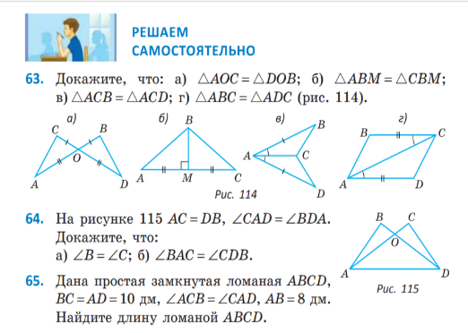  Восстанавливают понятие медианы, биссектрисы и высоты треугольника.  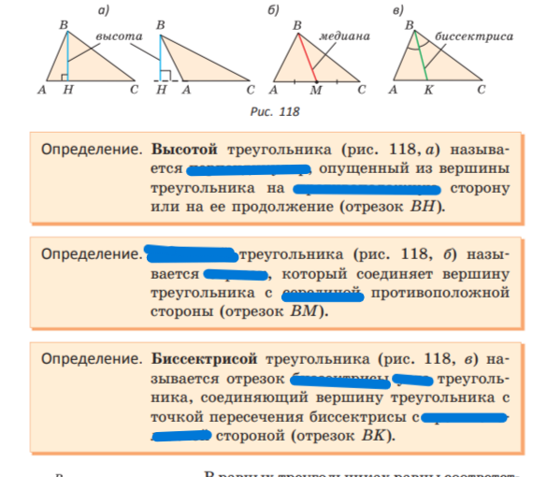  Работают с заданием слайда №3. Распознают отрезки треугольника ABC.  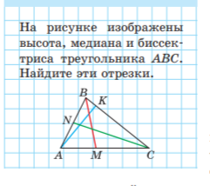 | Коммуникативные: умение выражать свои мысли письменно и устно, используя математический язык; умение сохранять цель и задачу задания, умение слушать своих товарищей.  Регулятивные : способность контролировать свое время; самоорганизация деятельности; умение оценивать свою работу, исправлять допущенные ошибки.
- Изучение нового материала | - Организует самостоятельную работу учащихся по учебнику с целью изучения понятия равнобедренного треугольника (его элементов) и равностороннего.  Учитель :  - откроем учебник на стр.36. п.18 и вспомним виды треугольников по сторонам.  - вспомнили классификацию треугольников по сторонам, а теперь изучим свойства равнобедренного треугольника.  Организует открытие новых знаний с помощью интерактивных моделей.  Выполняет переход по ссылке на электронный ресурс: https://urok.1c.ru/library/mathematics/dinamicheskaya_matematika_pourochnye_razrabotki/geometriya_7_klass/2_treugolniki/svoystva_ravnobedrennogo_treugolnika/  - Организует работу в парах (на компьютерах ) с целью открытия свойств равнобедренного треугольника.  Учитель:  - продолжаем открывать новые знания и переходим на электронный ресурс 1С:Урок, далее динамическую модель «Равнобедренный треугольник и его свойства».  Учитель:  - перейдём во вкладку «Открываем свойства»;  - нажмём на маркер «Разносторонный»;  -для построения равнобедренного треугольника нажмем маркер «Равнобедренный»;  - для измерения сторон и углов треугольника ABC поставим флажки в окна «Стороны», «Углы»;  - измените положение точки С.  - посмотрите, что происходит с равнобедренным треугольником ABC;  - что можно сказать про углы А и В?  - опустим биссектрису, медиану и высоту из вершины С на сторону АВ. Для этого поставим флажок в окно «Биссектриса», «Медиана», «Высота».  - измените положение точки С.  - внимательно посмотрите, что происходит с равнобедренным треугольником;  - что можно сказать про биссектрису, медиану и высоту ?  - сделайте вывод.  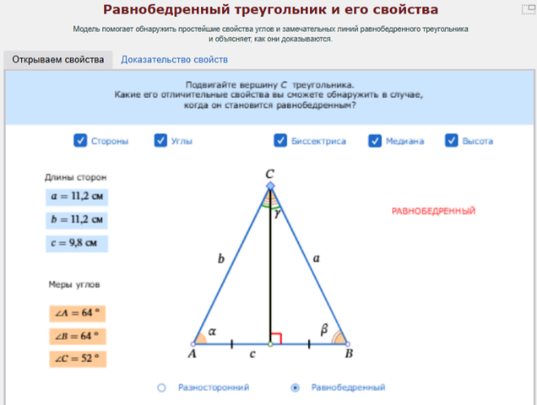  - Организует работу с ЭОР для доказательства свойств.  - перейдём во вкладку «Доказательство свойств»;  - передвинем ползунок с «0» на «6» и рассмотрим доказательство гипотез;  - проведем биссектрису СД к основанию АВ;  - докажите равенство треугольников АDC и BDC;  - обоснуйте равенство углов ВАС и АВС;  - сделайте вывод;  - обоснуйте равенство отрезков АД и ДВ;  - почему биссектриса СD является медианой?  - обоснуйте равенство углов АДС и ВДС;  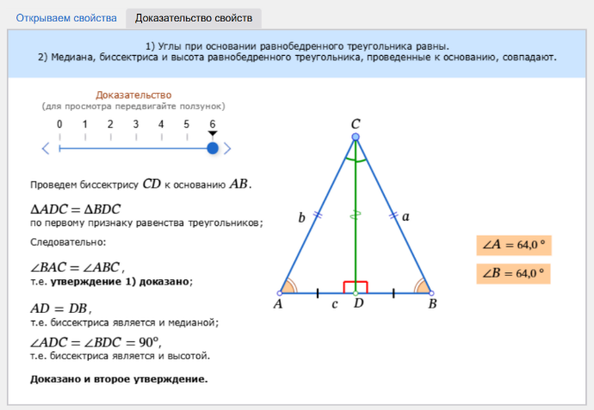  - как называется эта пара углов? чему равна их сумма?  - почему биссектриса С D является высотой? | Слушают речь учителя. Работают самостоятельно с текстом параграфа, осмысливают прочитанное. Воспроизводят нужные понятия.  Внимательно следят за речью и действиями учителя. Вступают в диалог с учителем, задают вопросы, комментируют ответы одноклассников. Высказывают свое мнение и предположение.  Открывают ресурс.  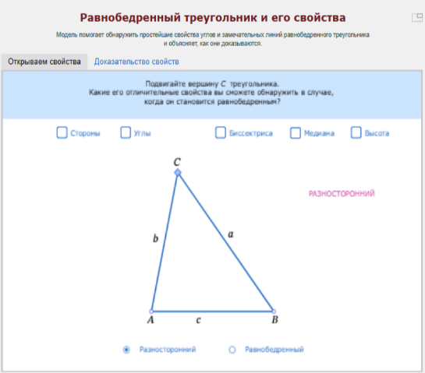  Внимательно выполняют указания учителя. Вступают в диалог. Взаимоконтроль, помощь.  - в равнобедренном треугольнике АВС углы А и В равны;  - биссектриса, медиана и высота, проведенные из вершины С на сторону АВ совпадают.  Выдвигают гипотезы:  - В равнобедренном треугольнике углы при основании равны.  - В равнобедренном треугольнике биссектриса, проведённая к основанию, является медианой и высотой.  Учащиеся перешли во вкладку «Доказательство свойств».  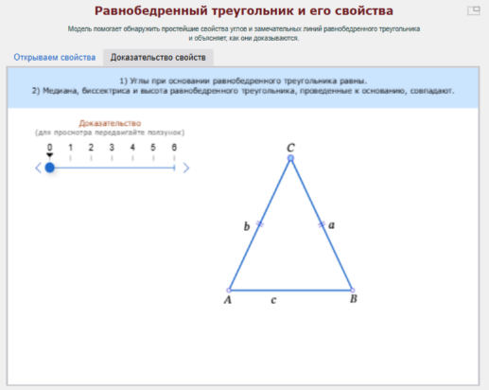  Выполняют указания учителя, осмысливают информацию, преобразуют с помощью геометрического языка, устанавливают взаимосвязь между данными объектами и искомыми, внимательно слушают речь учителя и одноклассников. Делают выводы. Высказывают мнение. Взаимоконтроль, помощь.  -треугольники АDC и BDC равны, так как СD – общая сторона (биссектриса); углы АСD и DCB равны; АС, СВ — боковые стороны равнобедренного треугольника;  -углы DAC и DBC равны (в равных треугольниках лежат напротив С D);  -углы АСD и DCB равны, следовательно, AD = DB в треугольниках АDC и BDC, D — середина АВ ;  -углы ADC, BDC — смежные и равны друг другу, следовательно,  они прямые. | Регулятивные: осознает то, что уже освоено, и что еще подлежит усвоению, учится составлять план действий;  Познавательные: учится устанавливать причинно-следственные связи, составлять устные высказывания;  Коммуникативные: решает учебные проблемы, возникающие в ходе фронтальной работы; отслеживает действия партнера; умеет слушать и слышать;  выражать свои мысли, строить высказывание в соответствие с задачами коммуникации.
- Первичное закрепление. | Организует самостоятельную работу с последующей взаимопроверкой в тетрадях-тренажерах для первичного применения и закрепления знаний. Выявление и корректировка выявленных пробелов.  Учитель использует тетрадь-тренажер Сиротиной Е.В., Геометрия 7.  Учитель:  -задание на стр.40, упр.36, нечетные номера;  - задание стр.41, упр.37, нечетные номера.  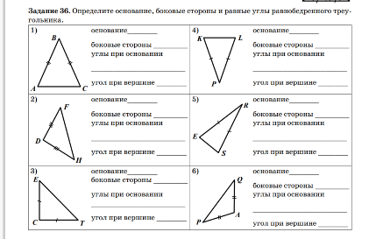 | Работают в тетрадях с последующей взаимопроверкой. Проявляют взаимоуважение при разборе ошибок. | Регулятивные: контроль, оценка, коррекция.  Познавательные: умение структурировать знания, выбор наиболее эффективных способов решения задач, рефлексия способов и условий действия.
- Решение задач. | Организует письменную работу для комплексного применения знаний с последующей проверкой.  Учитель:  - открываем учебники на стр.37, №112.  Задача №112  В равнобедренном треугольнике основание в 2 раза меньше боковой стороны, а периметр равен 50 см. найдите стороны треугольника. | Ученик работает у доски  ( по желанию). Внимательно читают задачу, записывают условие ( что дано), заключение(что найти). Обсуждают последовательность действий для решения задачи, устанавливают взаимосвязь между известными и неизвестными элементами Сопоставляют найденный элемент с искомым. Записывают ответ. Выслушивают различные суждения. | Познавательные:  выбор наиболее эффективных способов решения задачи.  Регулятивные: контроль, коррекция, самоконтроль и оценка одноклассника.  Коммуникативные: управление поведением, проявление уважения.
- Подведение итогов. | Учитель:  - что нового узнали на уроке?  - какой треугольник называется равнобедренным(равносторонним)?  -назовите элементы равнобедренного;  - назовите свойства равнобедренного треугольника. | Вступают в диалог с учителем. | Познавательные:  оценивание новых знаний, приобретенных во время урока.  Регулятивные:  выделение и осознание учащимися того, что уже усвоено и что еще подлежит усвоению.  Личностные: высказывают свои мнения, чувства, личностную значимость участия в уроке.
- Рефлексия | Учитель использует прием «Рефлексивная мишень».  На доске прикреплена мишень, которая разделена на секторы с номерами. Каждый сектор – тот или иной аспект занятия. Например, насколько интересной была тема, насколько хорошо работал я, понял ли я материал (или остались вопросы), каким было моё настроение и т.п. Секторы могут быть любыми и отличаться по количеству в зависимости от особенностей класса.  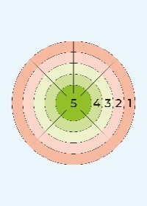 | Ученики выражают свое мнение о занятии. Оценивают свою работу и работу одноклассников.  Учащиеся выходят к доске и делают отметки на мишени — чем ближе к центру, тем выше оценка. В результате получается наглядный итог урока. | Регулятивные: оценка, самооценка.  Коммуникативные: умение с достаточной полнотой и точностью выражать свои мысли, вести диалог с учителем и одноклассниками
- Домашнее задание. | Теоретическая часть: учебник п.18.  Практическая часть: тетрадь – тренажер №36(четные номера),№ 37(четные номера).

Список используемой литературы:

- Геометрия: 7-9-е классы: базовый уровень: учебник/ Л.С. Атанасян, В.Ф. Бутузов, С.Б. Кадомцев – 14-е изд., перераб. - Москва: Просвещение, 2023.
- Геометрия: задачи на готовых чертежах для подготовки к ОГЭ и ЕГЭ (базовый уровень) : 7 класс / Э. Н. Балаян. — Ростов н/Д : Феникс, 2018.
- Геометрия. 7 класс. Тетрадь-тренажёр / Т. В. Сиротина. — Эл. изд. — 1 файл pdf : 88 с. — Москва : Издательство «Интеллект-Центр», 2024.
- 1С: Урок –Библиотека интерактивных материалов: Электронный ресурс : https://urok.1c.ru/library/mathematics/dinamicheskaya_matematika_pourochnye_razrabotki/geometriya_7_klass/2_treugolniki/svoystva_ravnobedrennogo_treugolnika/

доказательстве теорем, поэтому оно должно быть хорошо усвоено. Чертёж, краткую запись условия и заключения теоремы, а также основные этапы доказательства полезно записать на доске и в тетрадях учащихся. Дано: ABC — равнобедренный, ВС — основание. Доказать: B = C. Доказательство. Проведём биссектрису AD треугольника (рис. 64 учебника). ABD = ACD по двум сторонам и углу между ними (АВ = АС по условию, AD — общая сторона, 1 = 2, так как AD — биссектриса). Следовательно, B = С, что и требовалось доказать. На применение изученной теоремы на уроке можно решить задачи 113, 118. При наличии времени полезно провести самостоятельную работу обучающего характера.

